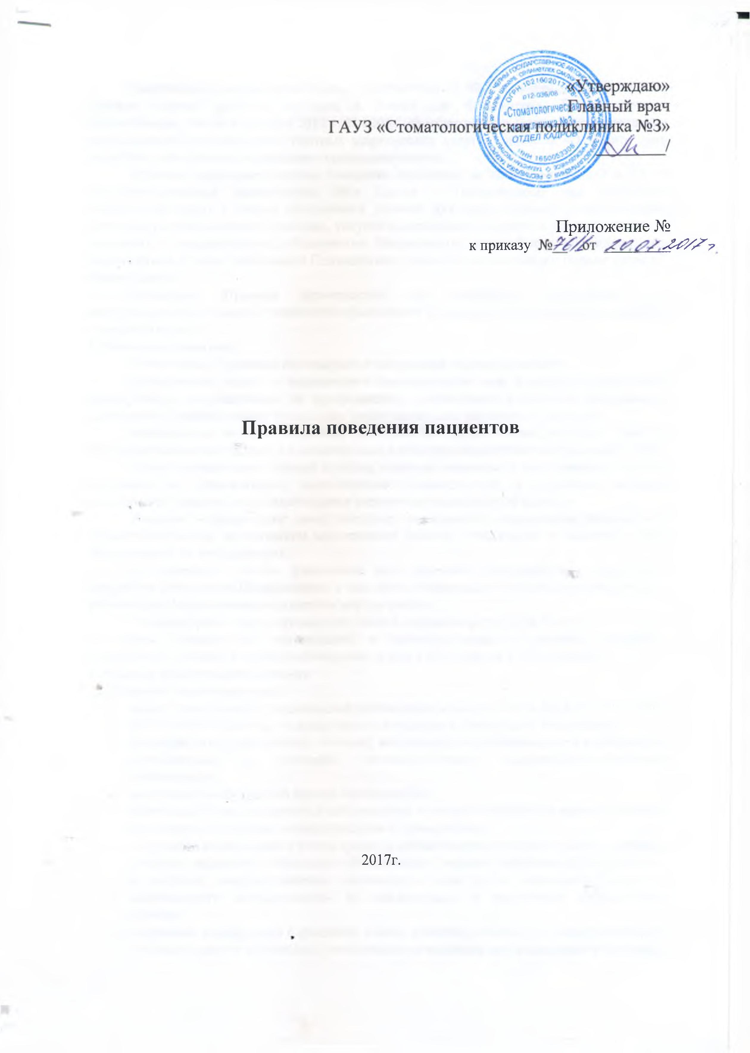
Настоящие Правила разработаны в соответствии с Федеральным законом РФ «Об основах охраны здоровья граждан в Российской Федерации», Постановлением Правительства РФ от 4 октября 2012 г. N 1006 "Об утверждении Правил предоставления медицинскими организациями платных медицинских услуг", Законом «О защите прав потребителей» и иными нормативно-правовыми актами.
Правила определяют нормы поведения пациентов и иных посетителей в ГАУЗ «Стоматологическая поликлиника №3» (далее – Поликлиника) при получении медицинских услуг с целью обеспечения условий для более полного удовлетворения потребности в медицинской помощи, услугах медицинского сервиса и услугах, косвенно связанных с медицинскими, обеспечения безопасности граждан при посещении ими Поликлиники, а также работников Поликлиники. Соблюдение настоящих Правил является обязательным.
Настоящие Правила размещаются для всеобщего ознакомления на информационных стендах отделений/подразделений Поликлиники, на сайте Поликлиники в сети «Интернет».
1. Основные понятия
В настоящих Правилах используются следующие основные понятия:
Медицинская услуга – медицинское вмешательство или комплекс медицинских вмешательств, направленных на профилактику, диагностику и лечение заболеваний, медицинскую реабилитацию и имеющих самостоятельное законченное значение.
Медицинская помощь– комплекс мероприятий, направленных на поддержание и (или) восстановление здоровья и включающих в себя предоставление медицинских услуг.
Услуги медицинского сервиса и услуги, косвенно связанные с медицинскими– услуги гражданам и организациям, выполняемые Поликлиникой в процессе оказания медицинской помощи, но не являющиеся элементами медицинской помощи.
Пациент – физическое лицо, которому оказывается медицинская помощь или которое обратилось за оказанием медицинской помощи независимо от наличия у него заболевания и от его состояния.
Посетитель - любое физическое лицо, временно находящееся в здании или служебном помещении Поликлиники, в том числе сопровождающее несовершеннолетних, для которого Поликлиника не является местом работы.
Лечащий врач – врач – стоматолог любой специальности, зубной врач, на которого возложены функции по организации и непосредственному оказанию пациенту медицинской помощи в период наблюдения за ним и его лечения в Поликлиники.
2. Права и обязанности пациента
2.1. Пациент имеет право на:
- выбор врача и выбор медицинской организации в соответствии с ФЗ от 21.11.2011г. № 323-ФЗ «Об основах охраны здоровья граждан в Российской Федерации»;
- профилактику, диагностику, лечение, медицинскую реабилитацию в медицинских организациях в условиях, соответствующих санитарно-гигиеническим требованиям;
- получение консультаций врачей-специалистов;
- облегчение боли, связанной с заболеванием и (или) медицинским вмешательством, доступными методами и лекарственными препаратами;
- получение информации о своих правах и обязанностях, состоянии своего здоровья, включая сведения о результатах обследования, наличии заболевания, его диагнозе и прогнозе, методах лечения, связанном с ними риске, возможных вариантах медицинского вмешательства, их последствиях и результатах проведенного лечения;
- получение информации о фамилии, имени, отчестве, должности, квалификации его лечащего врача и других лиц, участвующих в оказании ему медицинской помощи;
- выбор лиц, которым в интересах пациента может быть передана информация о состоянии его здоровья;
- защиту сведений, составляющих врачебную тайну;
- отказ от медицинского вмешательства;
- выражение информированного добровольного согласия на медицинское вмешательство, являющееся необходимым предварительным условием медицинского вмешательства;
- непосредственное ознакомление с медицинской документацией, отражающей состояние его здоровья, и получать на основании такой документации консультации у других специалистов;
- получение, на основании письменного заявления, отражающих состояние его здоровья медицинских документов, их копий и выписок из медицинских документов.
- получение медицинских услуг и иных услуг в рамках программ обязательного и добровольного медицинского страхования;
2.2. Пациент обязан:
- принимать меры к сохранению и укреплению своего здоровья;
- своевременно обращаться за медицинской помощью;
- находясь на лечении, соблюдать режим лечения, в том числе определенный на период его временной нетрудоспособности, и правила поведения пациента в Клинике;
- проявлять в общении с медицинскими работниками такт и уважение, быть выдержанным, доброжелательным;
- не приходить на прием к врачу в алкогольном, наркотическом, ином токсическом опьянении;
- своевременно являться на прием и предупреждать о невозможности явки по уважительной причине;
- сообщать врачу всю информацию, необходимую для постановки диагноза и лечения заболевания;
- информировать о перенесенных заболеваниях, известных ему аллергических реакциях, противопоказаниях, представить иные сведения, которые могут сказаться на качестве услуг;
- подписать информированное согласие на медицинское вмешательство и другие документы Поликлиники;
- ознакомиться с рекомендованным планом лечения и соблюдать его;
- своевременно и неукоснительно выполнять все предписания лечащего врача;
- немедленно информировать лечащего врача об изменении состояния своего здоровья в процессе диагностики и лечения;
- не предпринимать действий, способных нарушить права других пациентов и работников Учреждения;
- соблюдать установленный порядок деятельности Поликлиники и нормы поведения в общественных местах;
- посещать подразделения Поликлиники и медицинские кабинеты в соответствии с установленным графиком их работы;
- не вмешиваться в действия лечащего врача, не осуществлять иные действия, способствующие нарушению процесса оказания медицинской помощи;
- не допускать проявлений неуважительного отношения к иным пациентам и работникам Поликлиники;
- бережно относиться к имуществу Поликлиники, соблюдать чистоту и тишину в помещениях Поликлиники.
2.3. Пациентам и посетителям, в целях соблюдения общественного порядка, предупреждения и пресечения террористической деятельности, иных преступлений и административных правонарушений, соблюдения санитарно-эпидемиологических правил, обеспечения личной безопасности работников Поликлиники, пациентов и посетителей в зданиях и служебных помещениях, запрещается:
- проносить в здания и служебные помещения Поликлиники огнестрельное, газовое и холодное оружие, ядовитые, радиоактивные, химические и взрывчатые вещества, спиртные напитки и иные предметы и средства, наличие которых у посетителя либо их применение (использование) может представлять угрозу для безопасности окружающих;
- иметь при себе крупногабаритные предметы (в т.ч. хозяйственные сумки, рюкзаки, вещевые мешки, чемоданы, корзины и т.п.);
- находиться в служебных помещениях Поликлиники без разрешения;
- употреблять пищу в коридорах, на лестничных маршах и других помещениях;
- курить на крыльце, лестничных площадках, в коридорах, кабинетах, фойе и др. помещениях Поликлиники;
- играть в азартные игры в помещениях и на территории Поликлиники;
- громко разговаривать, шуметь, хлопать дверями;
- оставлять малолетних детей без присмотра. Несовершеннолетние лица в возрасте до 15 лет могут находиться в зданиях и служебных помещениях Поликлиники только в сопровождении родителей, близких родственников или законных представителей.
- выносить из помещения Поликлиники документы, полученные для ознакомления;
- изымать какие-либо документы из медицинских карт, со стендов и из папок информационных стендов;
- размещать в помещениях и на территории Поликлиники объявления без разрешения администрации Поликлиники;
- выполнять в помещениях Поликлиники функции торговых агентов, представителей и находиться в помещениях в иных коммерческих целях;
- находиться в помещениях Поликлиники в верхней одежде, грязной обуви;
- преграждать проезд санитарного транспорта к зданиям Поликлиники.
- Запрещается доступ в здание и помещения Поликлиники лицам в состоянии алкогольного или наркотического опьянения, с агрессивным поведением, имеющим внешний вид, не отвечающим санитарно-гигиеническим требованиям. В случае выявления указанных лиц они удаляются из здания и помещений Поликлиники сотрудниками охраны и (или) правоохранительных органов.
3. Лечащий врач
Лечащий врач:
- организует своевременное квалифицированное обследование и лечение пациента;
- предоставляет информацию о состоянии здоровья пациента;
- предоставляет пациенту в понятной и доступной форме информацию о ходе оказания медицинской услуги, о противопоказаниях, о возможных осложнениях и дискомфорте во время и после лечения, о назначениях и рекомендациях, которые необходимо соблюдать для сохранения достигнутого результата лечения;
- по требованию пациента или его законного представителя приглашает или направляет на консультации к врачам-специалистам;
- при необходимости созывает консилиум врачей или обращается за консультацией в другому специалисту.
- Рекомендации консультантов реализуются только по согласованию с лечащим врачом, за исключением случаев оказания экстренной медицинской помощи.
- Лечащий врач по согласованию с руководством Поликлиники (руководителем подразделения Поликлиники) может отказаться от наблюдения за пациентом и его лечения, если отказ непосредственно не угрожает жизни пациента и здоровью окружающих, в том числе по причине несоблюдения пациентом предписаний, режима лечения или настоящих Правил поведения и иных законных требований.
4. Ответственность за нарушение настоящих Правил
- В случае нарушения пациентами и иными посетителями Правил работники Поликлиники вправе делать им соответствующие замечания.
- Воспрепятствование осуществлению процесса оказания медицинской помощи, неуважение к работникам Поликлиники, другим пациентам и посетителям, нарушение общественного порядка в зданиях, служебных помещениях, на территории Поликлиники, неисполнение законных требований работников Поликлиники, причинение морального вреда работникам Поликлиники, причинение вреда деловой репутации Поликлиники, а также материального ущерба ее имуществу, влечет ответственность, предусмотренную законодательством Российской Федерации.

